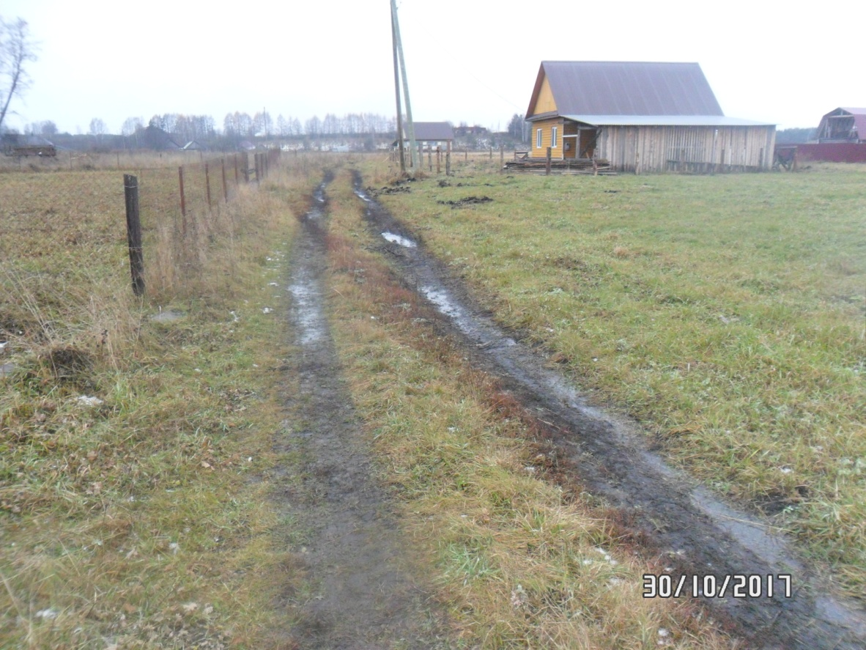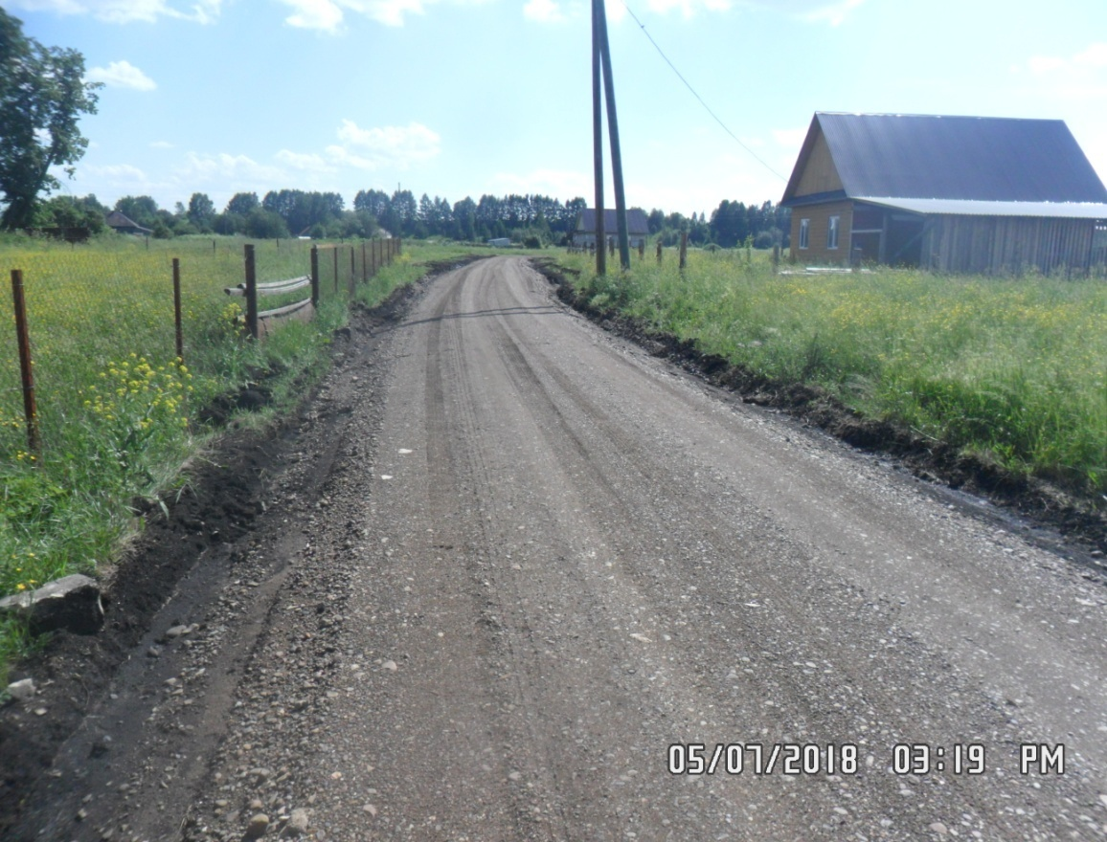

Д. Тохтарёво ул.Центральная до ремонта

Д. Тохтарёво ул.Центральная после ремонта